WAREMA Neubau-Aufsetz-Rollladen
WAREMA Renkhoff

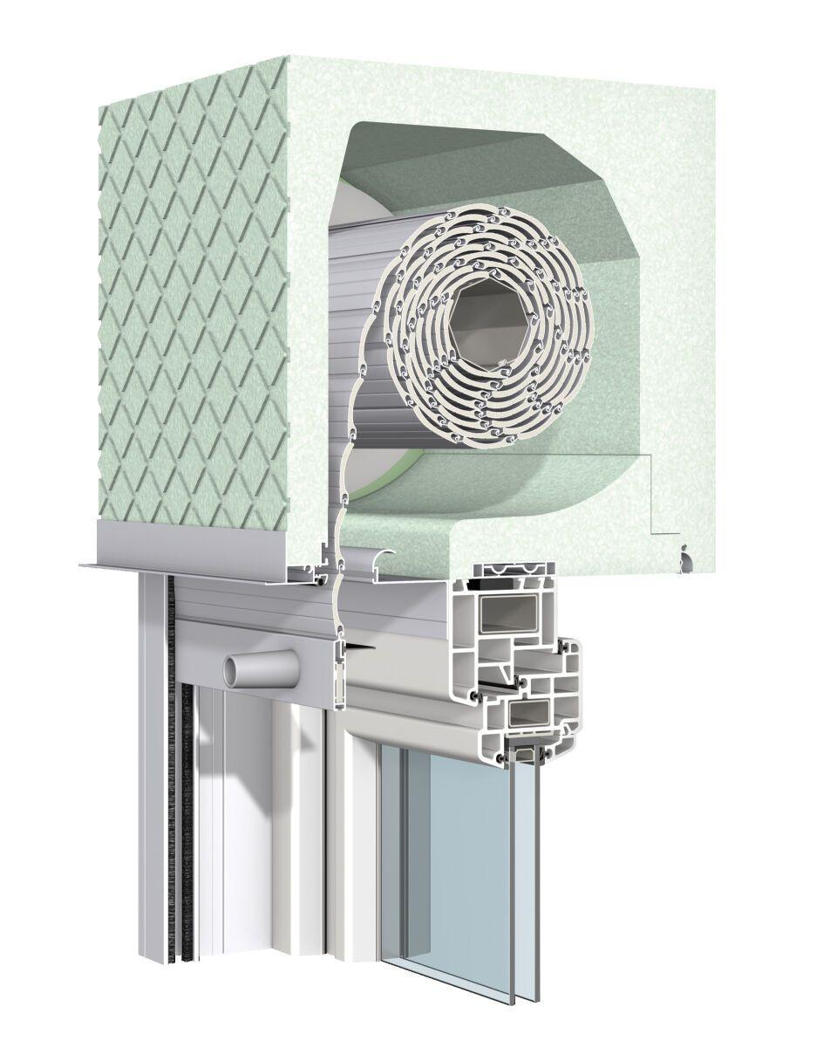Eigenschaften
Antriebsart
elektrisch, manuell
Farbton
nach Hersteller-Farbkarte
Oberfläche
pulverbeschichtet
Produkt
Aufsatzrollladen
Werkstoff
Aluminium, Kunststoff
Werkstoff Kasten/Gehäuse
Polystyrol
Breite (mm)
0,00 - 3.500,00
Höhe (mm)
0,00 - 3.500,00
Anordnung Lamelle
waagerecht
Anwendungsart
Neubau, Sanierung
Bedienung
Gurt, Kurbel, Motor
Bewegungsrichtung
vertikal
Einbausituation
eingeputzt
Einsatzzweck
Abdunkeln, Einbruchschutz, Sichtschutz, Sonnenschutz, Wärmeschutz
Führung
Schiene
Kastenform
eckig
Windwiderstandsklasse
0, 1, 2, 3, 4, 5, 6
Ansichtsbreite der Profile (mm)
37,00 - 53,00
Einbauort Bauteil, Rollladen, Sonnenschutz, Tore
Fenster
max. Bestellfläche
10 m²

